Mensaje de monseñor Luis Cabrera al finalizar la Asamblea Plenaria, celebrada del 8 al 12 de abril

Obispos de Ecuador: "Cambiando el corazón del ser humano, cambiaremos el mundo"
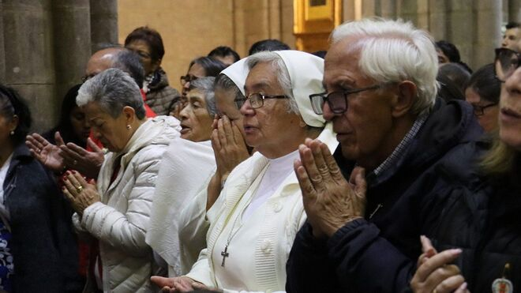
Iglesia en Ecuador

A la luz de la celebración de los 150 años de la Consagración del Ecuador al Sagrado Corazón de Jesús, el episcopado ecuatoriano exhorta a sanar al mundo con la conversión del corazón centro y fuente de los pensamientos, sentimientos, sueños, decisiones y acciones

"La sanación de las heridas del mundo - afirman los obispos - solo es posible si cambiamos el corazón del ser humano y las estructuras sociales, políticas, económicas y culturales"
15.04.2024
(Vatican News).- “Podemos tener las estructuras más sabias y justas, pero si el corazón está enfermo, de poco o nada nos servirán. El cambio de estructuras comienza en el corazón”. La celebración, el pasado 25 de marzo, de los 150 años de la Consagración del Ecuador al Sagrado Corazón de Jesús, inspira el mensaje de los obispos de la Conferencia Episcopal Ecuatoriana (CEE), al final de su Asamblea Plenaria, realizada del 8 al 12 de abril, en el Centro de formación Betania, en Quito. Esa imagen histórica del Corazón abierto y traspasado de Jesús Resucitado, motiva la exhortación de los obispos a sanar el mundo con un cambio en los corazones, pues “la violencia de la crucifixión no fue sanada con más violencia sino con la cercanía de Dios especialmente a los más pobres y vulnerables”.
“En el Ecuador de hoy – se lee en el mensaje - como hijos de un único Padre estamos llamados a sanar un contexto familiar y social herido por la indiferencia de los ‘buenos’, por la crueldad de los violentos, por la pobreza de las mayorías, por la corrupción presente en todos los niveles de nuestra sociedad y por la contaminación y destrucción de nuestra Casa Común”.
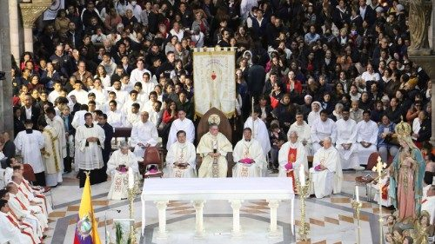
En este contexto, el episcopado rechaza el continuo enfrentamiento de los líderes sociales y políticos “como enemigos”, la manipulación de las leyes “para garantizar la impunidad de quienes vendieron su alma al mejor postor”; ignorando las consecuencias sobre la sociedad y, en especial, sobre el futuro de los niños y jóvenes; y haciendo pasar como normal que se debería rechazar, “quitándonos la esperanza y sembrando caos y muerte”, advierten los obispos.

La conversión del corazón
“Las heridas de este mundo solo se sanarán con acciones concretas”, aseguran los obispos ecuatorianos, poniendo en práctica y anunciando el Evangelio del perdón y de la paz, compartiendo los bienes, invirtiendo en educación, en calidad de vida, trabajo y salud integral.
“Las acciones para sanar el mundo exigen cambios urgentes y profundos de estructuras políticas, económicas y jurídicas. Sin embargo, éstas no son suficientes; pues, muchas veces, los cambios no van a las causas de los males ni prevén sus consecuencias. Podemos tener las estructuras más sabias y justas, pero si el corazón está enfermo, de poco o nada nos servirán. El cambio de estructuras comienza en el corazón”, afirman.
Teniendo en cuenta, que el corazón es el centro y la fuente de los pensamientos, sentimientos, sueños, decisiones y acciones, sean buenos o malos, los obispos insisten en que es allí donde se juegan la salvación y la perdición, el cielo y el infierno.

La sanación de las heridas del mundo
“La sanación de las heridas del mundo, por consiguiente, solo es posible si cambiamos el corazón del ser humano y las estructuras sociales, políticas, económicas y culturales. Este es un deber y una tarea para todos los que somos aún capaces de maravillarnos con la belleza de nuestros paisajes, la riqueza biodiversa de nuestros ríos y bosques, de dar gracias a Dios por este pueblo resiliente, amante de la paz, y profundamente religioso”, concluye el mensaje de la CEE.

Una oración y una invitación
Con una Oración por la Patria, los obispos concluyen su mensaje en el que no faltó una invitación a la fraternidad, tema del 53º Congreso Eucarístico Internacional y que se celebrará de 8 al 15 de septiembre, en Quito, Ecuador
“Solo la fraternidad puede sanar el mundo, una fraternidad universal que rompe todo muro de odio y división, y que alcanza a la Creación entera”.
https://www.religiondigital.org/america/Obispos-Ecuador-Cambiando-corazon-cambiaremos_0_2661033892.html?utm_source=dlvr.it&utm_medium=twitter

